. ☺Matériel : 6 tubes à essais, bouchon hermétiques, cristallisoir, 2 éprouvettes, paille de fer, 4 clous, coton, NaCl, eau déminéralisée, chlorure de calcium, lames de Fer, Cuivre, et Zinc, fil de cuivre, fil de zinc, eau de javel sulfate de fer, de cuivre et de zinc, 6 béchers, 3 boites pétri.

Qu’est-il arrivé au « Calypso » pour finir dans cet état là ? | 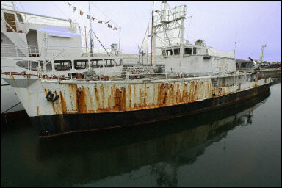

1- Conditions de formation de la rouille.
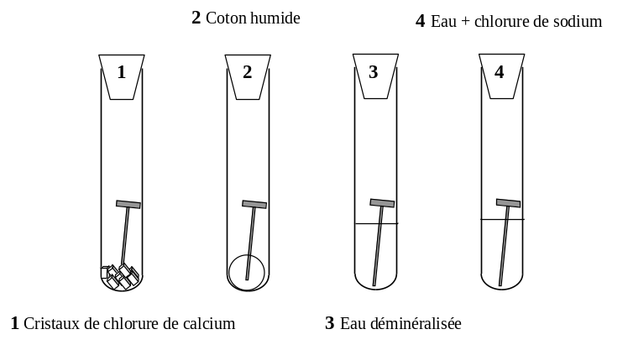
L’idéal est de laisser les élèves proposer les expériences et de les faire.
1.1. Noter pour chacune des quatre expériences l’état du clou.
1 : Le clou semble intact.
2 : Le clou est partiellement rouillé.
3 : Le clou semble intact.
4 : Le clou est très rouillé.

1.2. Indiquer quel est le rôle du chlorure de calcium dans le tube à essai ?
Le chlorure de calcium est un absorbeur d’humidité. On en trouve souvent dans les colis pour protéger la marchandise, notamment en électronique.

1.3. Quels sont à priori les facteurs qui sont à l’origine de la formation de la rouille ?
La rouille se forme quand il y a de l’humidité, et le sel est un milieu aggravant. En bord de mer, milieu salin, la rouille apparaît souvent plus rapidement.

1.4. En observant l’expérience faite par le professeur, écrire le protocole de l’expérience ci-dessous et compléter le schéma.
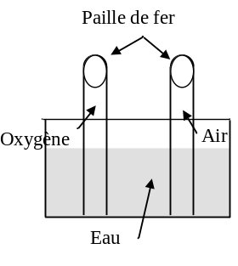
Le premier tube à essai contient du dioxygène et de la paille de fer, et le deuxième tube à essai contient de l’air et de la paille de fer.
Au bout d’une semaine,
Tube 1 : la paille de fer à rouillé et l’eau a rempli le tube à essai.
Tube 2 : la paille de fer à rouillé et l’eau a rempli 1/5ème de l’espace libre du tube à essai.

1.5. Que peut-on déduire de cette expérience qui a été réalisée il y a plus de 200 ans par Antoine Laurent de LAVOISIER.
Tout l’oxygène du premier tube a été consommé pour la transformation du fer en rouille. Pour se former la rouille utilise l’oxygène. Il y a 21% d’oxygène dans l’air (78% d’Azote et 1% de gaz autre), ce qui représente le cinquième manquant dans le deuxième tube à essai.
On retrouve cette particularité dans le nom de la rouille, « oxyde de fer ».

1.6. Expliquer alors l’état du Calypso ?
Le Calypso était dans un milieu humide et salin, et en plus au grand air favorisant l’apport d’oxygène. Tous ces facteurs ont accéléré le développement de la rouille.

2. Pour éviter que cela recommence.
Lors de l’entretien des bateaux à coque d’acier, on leur visse des blocs de zinc sur la coque avec des vis en fer.  Pourquoi ? | 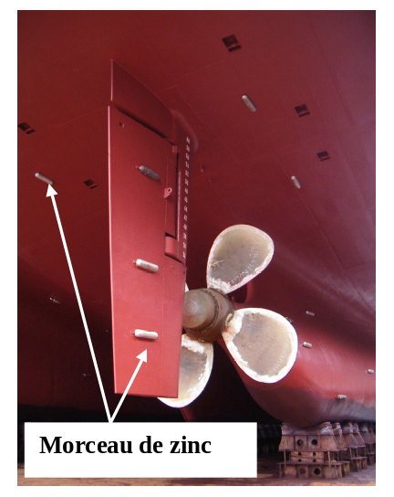

3. Qu’est-ce que l’acier ?
L’acier est constitué d’au moins deux éléments, majoritairement le fer puis le carbone dans des proportions comprises entre 0,02 % et 1,67 % en masse. En dessous de ce pourcentage, on parle de fer, au dessus, de fonte.

4. Expériences.
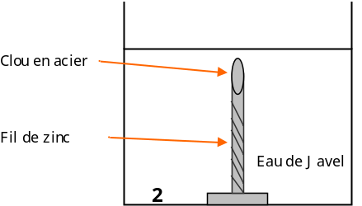
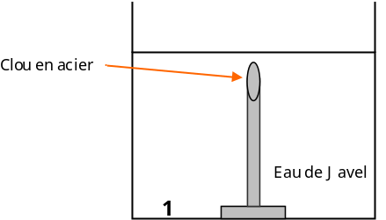
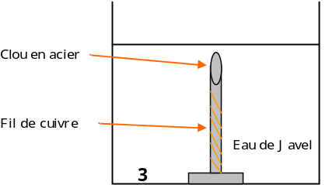
4.1. Noter vos observations pour les trois expériences décrites ci-dessus.
Expérience 1 : Le clou en acier rouille un petit peu.
Expérience 1 : Le clou en acier ne rouille pas.
Expérience 3 : Le clou rouille fortement.

4.2. Quel effet semble avoir le cuivre sur le fer ?
Il accélère la corrosion (ou l’oxydation) du fer.

4.3. Quel effet semble avoir le zinc sur le fer ?
Il empêche la corrosion (ou l’oxydation) du fer.

4.4. Essayer de répondre à la question (2) en argumentant la réponse.
Le zinc permet de protéger la coque en acier, car quand le fer est en présence de zinc, il semble ne plus s’oxyder.
Une réponse plus complète sera faite à la fin du cours.

5. Classification électrochimique des métaux
5.1. Réaction entre le métal fer et une solution de sulfate de cuivre II.
5.1.1. Expérience
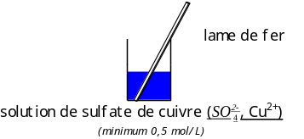
Verser dans un bécher 50 mL d’une solution de sulfate de cuivre II.
Y introduire une lame de fer préalablement décapée.

Après quelques instants :
La lame de fer se couvre d’un dépôt rouge de cuivre.
La couleur de la solution change, elle devient verte.

5.1.2. Interprétation
Quels sont les éléments présents au début de l’expérience ?
Les ions (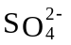), (Cu²⁺)
Le métal fer (Fe)

Quels sont les éléments présents à la fin de l’expérience ?
Le métal cuivre (Cu) (mis en évidence avec acide nitrique HNO₃, vapeurs rousses)
La couleur verte provient des ions fer II Fe²⁺(mis en évidence par un précipité vert clair en présence d’une solution de soude)

Le métal fer est devenu ion fer II Fe²⁺ et les ions cuivre Cu²⁺ sont devenus métal cuivre Cu.

5.1.3. Réduction
L’ion cuivre Cu²⁺ s’est transformé en atome de cuivre en gagnant deux électrons. Cela s’écrit
Cu²⁺ + 2e⁻ Cu
On dit que l’ion cuivre a été réduit ou qu’il a subit une réduction.

Réduction = Gain d’électrons

5.1.4. Oxydation
L’ion fer II Fe²⁺ provient de l’atome de fer qui a perdu deux électrons. Cela s’écrit
Fe Fe²⁺ + 2e⁻
On dit que l’atome de fer s’est oxydé ou qu’il a subit une oxydation

Oxydation = Perte d’électrons

5.2. Oydoréduction
En faisant le bilan des réactions chimiques dans le bêcher, on peut écrire :
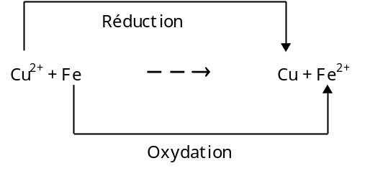
Cette réaction chimique s’appelle une oxydoréduction.
L’atome de fer (Fe) a cédé deux électrons à l’ion cuivre (Cu²⁺). L’oxydoréduction est donc un transfert d’électrons.

5.3. Expériences : comparaison du fer, du zinc, et du cuivre.
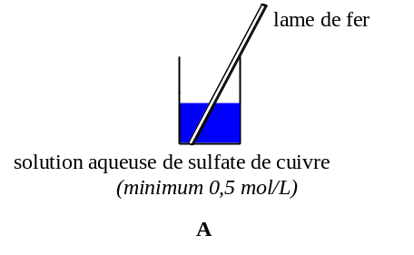
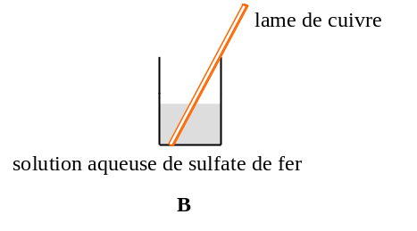
Notez vos observations
A On observe un dépôt rouge de cuivre sur la lame de fer. Réaction spontanée d’oxydoréduction.
B Il ne se passe rien. Un atome de cuivre ne peut pas céder 2 électrons à un ion fer II Fe^{2+.}
Seul le fer a agi comme réducteur. On dit que le fer est plus réducteur que le cuivre.
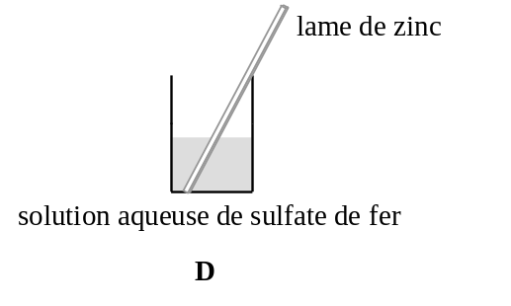
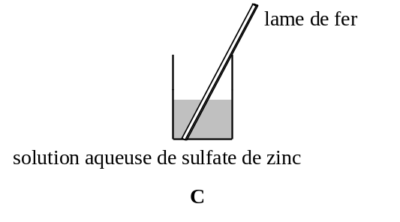
C A priori il ne se passe rien. Un atome de fer ne peut pas céder 2 électrons à un ion zinc Zn²⁺.
D Dépôt de fer, un atome de zinc cède 2 électrons à un ion fer II Fe^{2+.}Mettre en évidence le dépôt de fer
Seul le zinc a agi comme réducteur. On dit que le zinc est plus réducteur que le fer.
Faire prévoir E et F d’après expérience précédente.
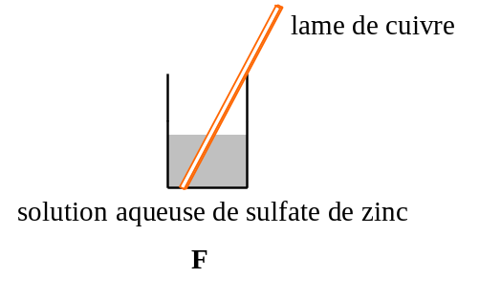
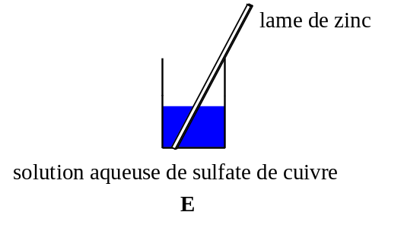
E Dépôt de cuivre, un atome de zinc cède 2 électrons à un ion cuivre Cu^{2+.}
F A priori il ne se passe rien. Un atome de cuivre ne peut pas céder 2 électrons à un ion zinc Zn^{2+.}

Seul le zinc a agi comme réducteur. On dit que le zinc est plus réducteur que le cuivre.

5.4. Classification du cuivre, du fer, du zinc comme réducteurs

Zinc Fer Cuivre

Pouvoir réducteur croissant

5.5. Répondre de manière plus argumenté à la question 2.
Lors de l’entretien des bateaux on vis des blocs de zinc sur la coque en acier. Ainsi ils seront oxydés et protégeront l’acier. Les vis sont aussi en acier, car le fer est plus oxydant que le zinc. Donc les vis seront aussi protégées.

5.6. Classification électrochimique des métaux
Une étude plus étendue permet la classification suivante : distribuer la classification

6. Utilisation de la classification électrochimique des métaux
6.1. Règle du gamma
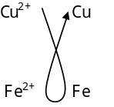
Entre deux couples redox, l'oxydant le plus fort réagit avec le réducteur le plus fort pour donner le réducteur et l'oxydant les plus faibles.
6.2. Exercices
6.2.1. Dans l'écriture Zn²⁺/Zn. Quels sont la formule et le nom de l'ion métallique, du métal? Quel est le réducteur? Quel est l'oxydant?

6.2.2. Equilibrer les équations suivantes,
- …. Zn ⎯→ … Zn²⁺ + … e⁻
- …. Cu²⁺ + …. e⁻ ⎯→ .… Cu
- …. Zn + .… Ag⁺ ⎯→ …. Zn²⁺ + …. Ag
- …. H⁺ + .… Mg ⎯→ …. H₂ + .… Mg²⁺
- …. Fe²⁺ + …. Al ⎯→ .… Fe + .… Al³⁺

6.2.3. Nature des réactifs
On donne l'équation non équilibrée de la réaction d'oxydoréduction suivante,
1- Equilibrer cette équation bilan. Sn²⁺ + Al ⎯→ Sn + Al³⁺
2- Préciser quelle est, parmi les réactifs, l'espèce oxydante et l'espèce réductrice.
3- Nommer les couples rédox mis en jeu et les classer selon le pouvoir oxydant croissant du cation métallique.
6.2.4. Corrosion
1- Le fer est-il protégé s'il est en contact avec le plomb? Justifier la réponse
2- Le fer est-il protégé s'il est en contact avec le zinc? Justifier la réponse

